地域住民による

自主的な避難所運営ガイドライン

■本編■
※このガイドラインは、災害などの発生において中長期的に避難所を開設・運営する際の参考としてご活用いただくためのものです

■避 難 所 名
○○小学校

■対 象 地 域
A自治会 E自治会
B自治会 F 自治会
C自治会 G自治会
D自治会 H自治会
自 治 会 名

■目 次
１ 避難所開設の手順
２ 避難所運営本部の体制
３ 避難所のレイアウト
４ 避難所に入所するときの注意事項
５ 避難所での生活ルール
６ トイレの使い方
７ 連絡先・FAX番号リスト


１ 避難所開設の手順
本 編

■避難所運営の主役は避難者です！地域のみなさんで、協力して行います
■各項目について、事前に施設管理者と話し合っておきましょう
■避難所施設のカギの解錠
（例）施設のカギは、避難所担当職員が管理しています。災害発生時には施設のカギの解錠に来ますので、担当者の到着を待ちましょう
※カギの保管・解錠方法は地域によって異なりますので、事前に確認しましょう

①施設の安全点検 施設を避難所として開設できるかどうか、安全点検を行います
■施設の被災状況の確認（柱、壁、天井、窓ガラスなどの損壊状況）
■ライフライン（電気・ガス・水道・電話・ネットワーク環境など）の確認
※夏季・冬季は空調機器の状況についても確認しましょう


※開設できると判断した場合も、余震等に備え、定期的に安全点検を実施しましょう
※開設が難しいと判断した場合、開設しない旨を掲示し、他の避難所へ移動します

②立入禁止箇所の決定
（例）職員室、校長室、資料室、印刷室、教材室、教職員用更衣室、理科室、図工室、コンピューター室、各機械室、2階以上のトイレは立入禁止です！
※施設管理者の意見を交え、重要書類や刃物・薬品等の危険物品、コンピューター等の機器類が保管してある部屋は立入禁止としましょう
※２階以上のトイレは、配管の破損の有無が確認できるまでは使用禁止です
※その他、被災して危険な箇所は立ち入り禁止としましょう
※スムーズに施設が再開できるよう、配慮することが大切です

③居住スペースの決定
（例）■体育館、多目的室(要配慮者専用)を利用します
■避難者数に応じて、多目的スペース等の利用も検討します
約1～1.5ｍ

約
２ｍ
※居住空間は必ず通路を確保し、１人あたり2～3㎡（スフィア基準では
3.5㎡）以上を目安とします
※パーティションや簡易ベッド等を備蓄している避難所では、開設時にあらかじめ簡易ベッド等を設置しておくことで、区画を明確にし、入所時の混雑等を防止しましょう（資機材は平時から訓練等で使用し、使い方を確認しておくことが望ましい）
※自治会単位で入居し、高齢者や障害者、妊産婦等の要配慮者に配慮して誘導します
※感染症患者が発生した場合は、避難所内での蔓延を防止するため、専用スペースを用意し、可能な限り動線等を分けるようにしましょう

④共有スペースの決定
（例）避難所運営本部、利用できるトイレ、物資置き場、更衣室、救護スペース、授乳室、ペットコーナー、喫煙コーナー等、避難生活に必要なスペースを決定します

※多様な視点(高齢者、障害者、女性、妊産婦、外国人等)から決定することが大切です
※避難所生活の経過に伴い、勉強スペースや面会室、娯楽スペースなども検討します

⑤開設・受付・避難者の受入
本 編

■避難所レイアウト図（項目3参照）、入所時の注意事項（項目４参照）の掲示
■避難者の受付、避難者カードの配布・記入
■避難者の誘導
■避難者カードの回収、避難者名簿の作成
※受付後も避難カードやヒアリングシート（基本指針参照）を基に定期的に問診等を行い、支援ニーズ等避難者の状況把握や健康管理を行いましょう
※車中泊避難者や在宅避難者(何等かの事情により避難所に避難することができず、自宅で避難生活を送る者)がいる場合も想定し、避難所避難者と共通のカードで受付ができるよう、避難先に応じて記載項目を選ぶことのできる避難者カード様式の作成や、受付番号の割り振り方をあらかじめ検討しておくことも効果的です
※グラウンドや駐車場に車中泊避難者がいる場合、以下の様に受付や定期的なヒアリング等を行い、健康管理や物資の配布を遺漏なく実施しましょう

■（参考）車中泊避難者の受入
■車中泊対応が必要な理由
車中泊は、避難所で困難なパーソナルスペースの確保が可能という点で、障害者等のクール
ダウン場所、ペット避難等としても有効であり、避難を躊躇する方も避難しやすくなるなど、
多くの人の避難につながるため、積極的に車中泊避難者を受け入れられるようにしましょう

⑴車中泊避難者の避難スペースの決定
■車中泊避難者の避難車両の駐車場所については、後々避難所への物資の搬入や、避難者の
搬送に支障をきたさぬよう、必要な動線やスペースを確保しましょう
■また、屋内の避難スペースへの騒音や排ガス等の影響を最小限に留められるよう配慮も必要です
※車中泊避難スペースの規模が小さい場合、本当に車中泊避難が必要な方の避難スペースを確保するため、地域内で優先的に車での避難を受け入れる方を決めておくなど、事前に対策を講じましょう
⑵車中泊避難者の受付
■車中泊避難者には、車種や車両ナンバー、同乗者の情報等を記載可能な避難者カードを配布し、記入してもらいましょう
■受付が完了した避難者には受付済であることを示すカード等を配布し、車両のダッシュボ
ード等、外から確認できる位置に掲示させましょう
⑶車中泊避難者への物資等供給
■車中泊避難者へも避難所避難者と同様に、食料や水、簡易トイレ(便袋等)を配りましょう
⑷車中泊避難者の健康管理
■車中泊避難者へも避難所避難者と同様に、ヒアリングシート（基本指針参照）等を使用した定期的な問診等を実施し、健康管理に努めましょう
※車中泊の場合、エコノミークラス症候群等のリスクも伴うため、全ての車中泊避難者の健康管理が遺漏なく行われるよう、注意しましょう
※真夏や真冬の車中での長時間の滞在は危険であるため、健康管理に一層留意するとともに、障害者のクールダウン等、活用目的を限定することも考えましょう

⑥避難所運営本部の立ち上げ
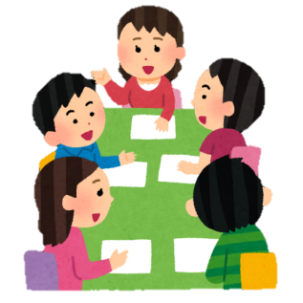
２ 避難所運営本部の体制
■事前に運営体制について話し合っておきましょう
■避難所運営本部には男女ともに参加しましょう
■運営には多様な立場の代表が参加できるようにしましょう
（介護が必要なひと、乳幼児のいるひと、中高生など）
■災害時、本部メンバーが集まれないことも想定し、事前に代理メンバーの選出方法を決めておきましょう
本 編

施設管理者・職員
○○ ○○
避難所担当職員
(市･町からの派遣職員)
○○ ○○
地域の関連団体
社会福祉協議会、民生委員、福祉委員、児童委員
など
●● ●●

活動班
避難所に必要な活動を実施する班で、
避難者や地域団体で編成します
避難所運営本部
本部長 ○○ ○○
副本部長 ○○ ○○

総務班
班長 ○○ ○○
市町災害対策本部との調整、各自治会との連絡調整、運営本部会議の開催・記録、相談窓口の設置など
被災者管理班
班長 ○○ ○○
避難者の受入・誘導、避難者カードの配布・回収、避難者名簿の管理、問い合わせ・取材対応、郵便物の取次など

情報広報班
班長 ○○ ○○
避難所外の情報収集、避難所内外への情報発信、掲示板の作成・管理、マスコミ対応など
施設管理班
班長 ○○ ○○
ライフラインの調査・確保、危険箇所対応
防火・防犯対策など
食料・物資班
班長 ○○ ○○
食料・物資の調達・受入、物資の管理・配布、炊き出し対応など
保健・衛生班
班長 ○○ ○○
病人・けが人の対応、要配慮者の対応、
ゴミ・風呂・トイレ・掃除・ペット等の衛生管理に関することなど
活動班は避難者の中から選出されることが望ましいですが、事前に決めた人が必ずしも避難者になるとは限りません
その場合は、避難者の中から班長を選出して引き継ぐとともに、避難所運営のサポーター役として、アドバイスを行うなどの
支援をしましょう

ボランティア班
班長 ○○ ○○
ボランティアニーズの把握・依頼・募集、ボランティアの受入など
居住組
居住組
リーダー
リーダー

リーダー・副リーダー等の決定、各当番業務の実施、運営会議への出席、避難所運営への協力
居住組
避難者を避難スペース単位で編成した組のことで、地域・自治会等をもとに編成します

３ 避難所のレイアウト（例）
■事前に施設管理者と打合せを行い、レイアウトを検討しておくことが大切です
■ ■学校等の施設の再開に支障が出ないように、最大限配慮しましょう
■災害時にすぐに掲示できるよう、事前に模造紙等で準備しておきましょう
本 編

【施設全体図】
運搬車両等進入路
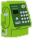
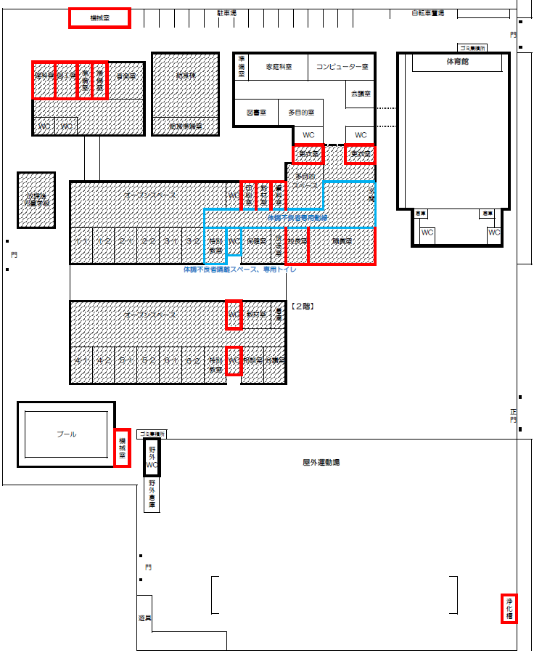
公衆電話
【開放棟】
物資置き場
女性専用
更衣室・授乳室
ペットコーナー
運営本部
福祉ｽﾍﾟｰｽ
女性専用
洗濯干場
食品・衣類等
自治会ごと
に入所
掲示板 電話
(勉強ｽﾍﾟｰｽ)
要配慮者専用
救護所
1.5～2ｍ程度の通路を確保

約150人入所
体調不良者専用動線
男性用
更衣室
女性用
更衣室
受付
ゴミ

体調不良者隔離スペース、専用トイレ
掲示板
掲示板
AED
多目的トイレ
※感染リスクの高い人は隔離スペースに誘導し、他の避難者と接触しないよう、動線やトイレの場所を考えましょう
喫煙所
※スムーズな学校の再開に繋がるよう
灰色部分には入らないようにしましょう

駐車スペース
（車中泊スペース）
仮設トイレ
救援車両等
関係車両駐車
スペース

居住スペース
共有スペース
立入禁止
立入禁止箇所には、絶対に
入らないでください！
みなさんの生活に必要な
共同スペースです
みなさんが避難所生活を
送るスペースです

■開設当初から簡易ベッド等の資機材を設置できるよう、全体図とは別に詳細なレイアウト図の作成も検討しましょう

【居住スペースの詳細図】
本 編

■覗き込み防止のため、
避難者のステージへの立入は制限しましょう
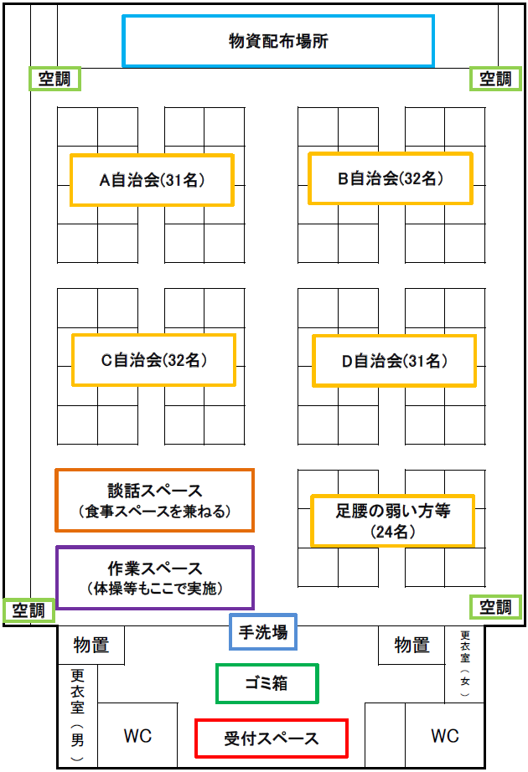

■居住スペースの設営には、避難所に備蓄してあるパーティションやテント、簡易ベッドやマットレス等を有効に活用しましょう
■通路は最低1.5ｍ、通行の多い箇所は2m以上確保しましょう
■居住スペースの割振は地域コミュニティ等に配慮しましょう
■また、足腰の弱い方はトイレや食事スペースの近くに配置する等、避難者の状況に応じて判断しましょう
■空調機器は窓や出入口の位置等を考慮して設置しましょう

■ゴミ箱は臭いの気にならない場所に設置しましょう
■また、ゴミ箱やトイレの近くに手洗場を設置しましょう
■作業スペース等は入口に面した場所への設置が効率的です

留意事項

■子どもが多い場合は託児スペース、高齢者が多い場合は健康相談スペース等、地域や避難者の特性に応じて機能を追加しましょう
■レイアウトを考える際は、避難生活上の利便性の他、衛生面や防犯面も考慮することが大切です

４ 避難所に入所する時の注意事項
本 編

入所する時の注意事項（例）
■避難者カードを受け取り、必要事項を
記入して提出してください
（避難者カードの提出をもって受付とします）

■避難所レイアウト図を確認して、決められたスペースに入ってください

■トイレは決められた箇所しか使用できません
「トイレの使い方」をよく読んで、気持ちよく使用できるように
気を付けましょう
■次の方は本部にお申し出ください

■注意事項はわかりやすく簡潔にしましょう
■受付付近に、避難所のレイアウト図と一緒に掲示しましょう
■災害時にすぐに掲示できるよう、事前に紙で準備しておきましょう


車は決められた
場所に！
靴は自分で管理！
約1～1.5ｍ
■居住スペースでは、自治会単位で集まりましょう
■1人あたりのスペースの目安は２～３㎡（スフィア基準
では3.5㎡）程度です
■必ず通路を確保しておきましょう
■高齢者や障害者、妊産婦等の配慮が必要な方への配慮もお願いします
■立入禁止区域には入らないでください
約
２ｍ

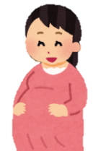

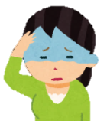


体調に不安のある方
ケガをしている方
体調の悪い方
※近くに体調の悪そうな方がいる場合も、本部までお知らせください
ペットを連れてこられた方
ペットは屋内では飼えないため、ペットコーナーに預けます
掃除や餌やりは責任を持って、飼い主同士で協力して行ってください
特技・資格をお持ちの方
医療関係者や介護福祉士、保育士、先生、語学堪能、料理上手など
ご協力をお願いすることがあるかもしれませんのでよろしくお願いします

※補助犬はペットではありません。ご利用の方は本部までお申し出ください

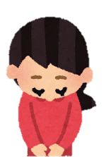
みなさまのご協力、よろしくお願いします

５ 避難所での生活ルール
本 編

■避難者にとって住みよい環境となるよう、生活ルールを決めましょう
■ルールは避難生活の変化に合わせて、見直しましょう
■災害時にすぐに掲示できるよう、事前に紙で準備しておきましょう
避難所での生活ルール（例）
■１日の生活時間

※1日2回、午前と午後にラジオ体操を放送します。みなさんぜひご参加ください
エコノミークラス症候群等を防止するためにも、しっかり体を動かしましょう！

■生活の基本ルール

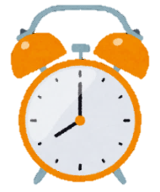
22：00
18：00
12：00
9：00
6：00
7：00
消灯

夕食

昼食

そうじ

朝食

起床

■所持品や貴重品は各自で管理してください
■喫煙は敷地外の決められた場所で行ってください
小学校敷地内は禁煙です！
■ゴミは分別して、決められた場所に置いてください
■個人の電気器具を使用する場合は、本部に相談してください
■携帯電話は、消灯時間には電源OFFかマナーモードにしましょう
■携帯電話での通話は、部屋の外で行ってください
■大声を出すなど、周りの人に迷惑となる行動はやめましょう
■外から帰ってきたら、うがい・手洗・手の消毒をしましょう
■立ち入り禁止区域には絶対に入らないこと！
■不審な人や物を見つけたら、本部に連絡してください


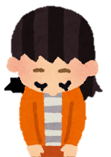
みなさんが気持ちよく過ごせるように
積極的なあいさつや声掛け、避難所での
ボランティア活動をしましょう！！
ご協力よろしくお願いします！

６ トイレの使い方
■避難所の衛生環境を保つことや、災害関連死を予防するためにも、トイレの使い方をルール化することは非常に大切です
■２階以上のトイレは、配管の破損の有無が確認できるまでは使用禁止です
■使って良いトイレの箇所を決め、できる限り男女別（スフィア基準では男：女１：３が望ましいとされる）に確保するとともに、洋式トイレ（多目的トイレ）は高齢者、要配慮者用として優先的に確保しましょう
■生理用品や便袋、オムツ（大人用、子ども用）等の物資を配置して、必要な方が自由に使えるようにしましょう
■仮設トイレの整備が完了したら、そちらを優先的に使用するよう周知しましょう
本 編


トイレの使い方（例）
■学校内で使用できるトイレは下図の赤色の箇所です
その他のトイレは、指示があるまでは使用しないでください

■感染症予防のため、必ずトイレ用スリッパに履き替えてください。使用後は、必ず手洗い、手指消毒を行いましょう！
■多目的トイレは、高齢者の方、車いすの方、体が不自由な方などの優先トイレとします
■感染症患者等が発生した場合は、専用のトイレを用意しましょう
■トイレを流すための水は、プールなどから水を汲み出して使用します、水汲みにご協力をお願いします
■トイレットペーパーは流さないでください！
たくさんの水を使う上、紙づまりの原因にもなります
使用したトイレットペーパーはトイレ内の専用ゴミ袋に捨ててください
■携帯トイレや簡易トイレを使用する場合は、必ず凝固剤を入れて使用し、便袋は専用の
ゴミ袋に捨ててください
■掃除当番は順番に！
みんなで使うトイレです、掃除にご協力をお願いします！
特に、床が水浸しだと転倒の恐れがあるため、なるべく拭き取りましょう！
体育館
水汲みでは、地域の建設会社のタンクローリーや消防団のポンプを使わせてもらった事例もあります
また、マンホールトイレ等の整備が進んでいる地域では、そういうものを優先的に活用しましょう

多目的トイレ
屋外運動場

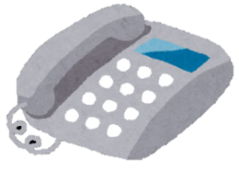
７ 連絡先・FAX番号リスト
本 編

■災害時に、仮設トイレ等の資機材を貸し出してくれる地域の企業などの連絡先を記載しておくのも良いでしょう
■スマホの電源を確保するため、発電機、充電器などを用意しておきましょう
■回線等の不通に備え、情報取得手段は複数用意しておきましょう
（テレビ、ラジオ、スマホ、衛星携帯等）

名 称 | 電話番号 | FAX番号
○○市役所・町役場（代表） | ……… | ………
○○市・町防災危機管理課 | ……… | ………
○○市・町保健センター | ……… | ………
○○市・町社会福祉協議会 | ……… | ………
○○市・町上下水道局 | ……… | ………
電力会社 | ……… | ………
ガス会社 | ……… | ………
通信会社 | ……… | ………
災害・緊急時 | 119
犯罪・事故時 | 110
平成30年3月 山口県
研修コーディネーター
一般社団法人減災・復興支援機構

